
活動名稱 | 110學年度第1學期高中職身障生IEP期末會議
活動日期 | 111年1月7日（五） | 活動地點 | 閱覽室
活動對象 | 高中職身障生導師、任課老師及家長 | 參加人數 | 23人
活動成效 | 本學期高中職身障生IEP撰寫及成績評量檢討會。
活動照片
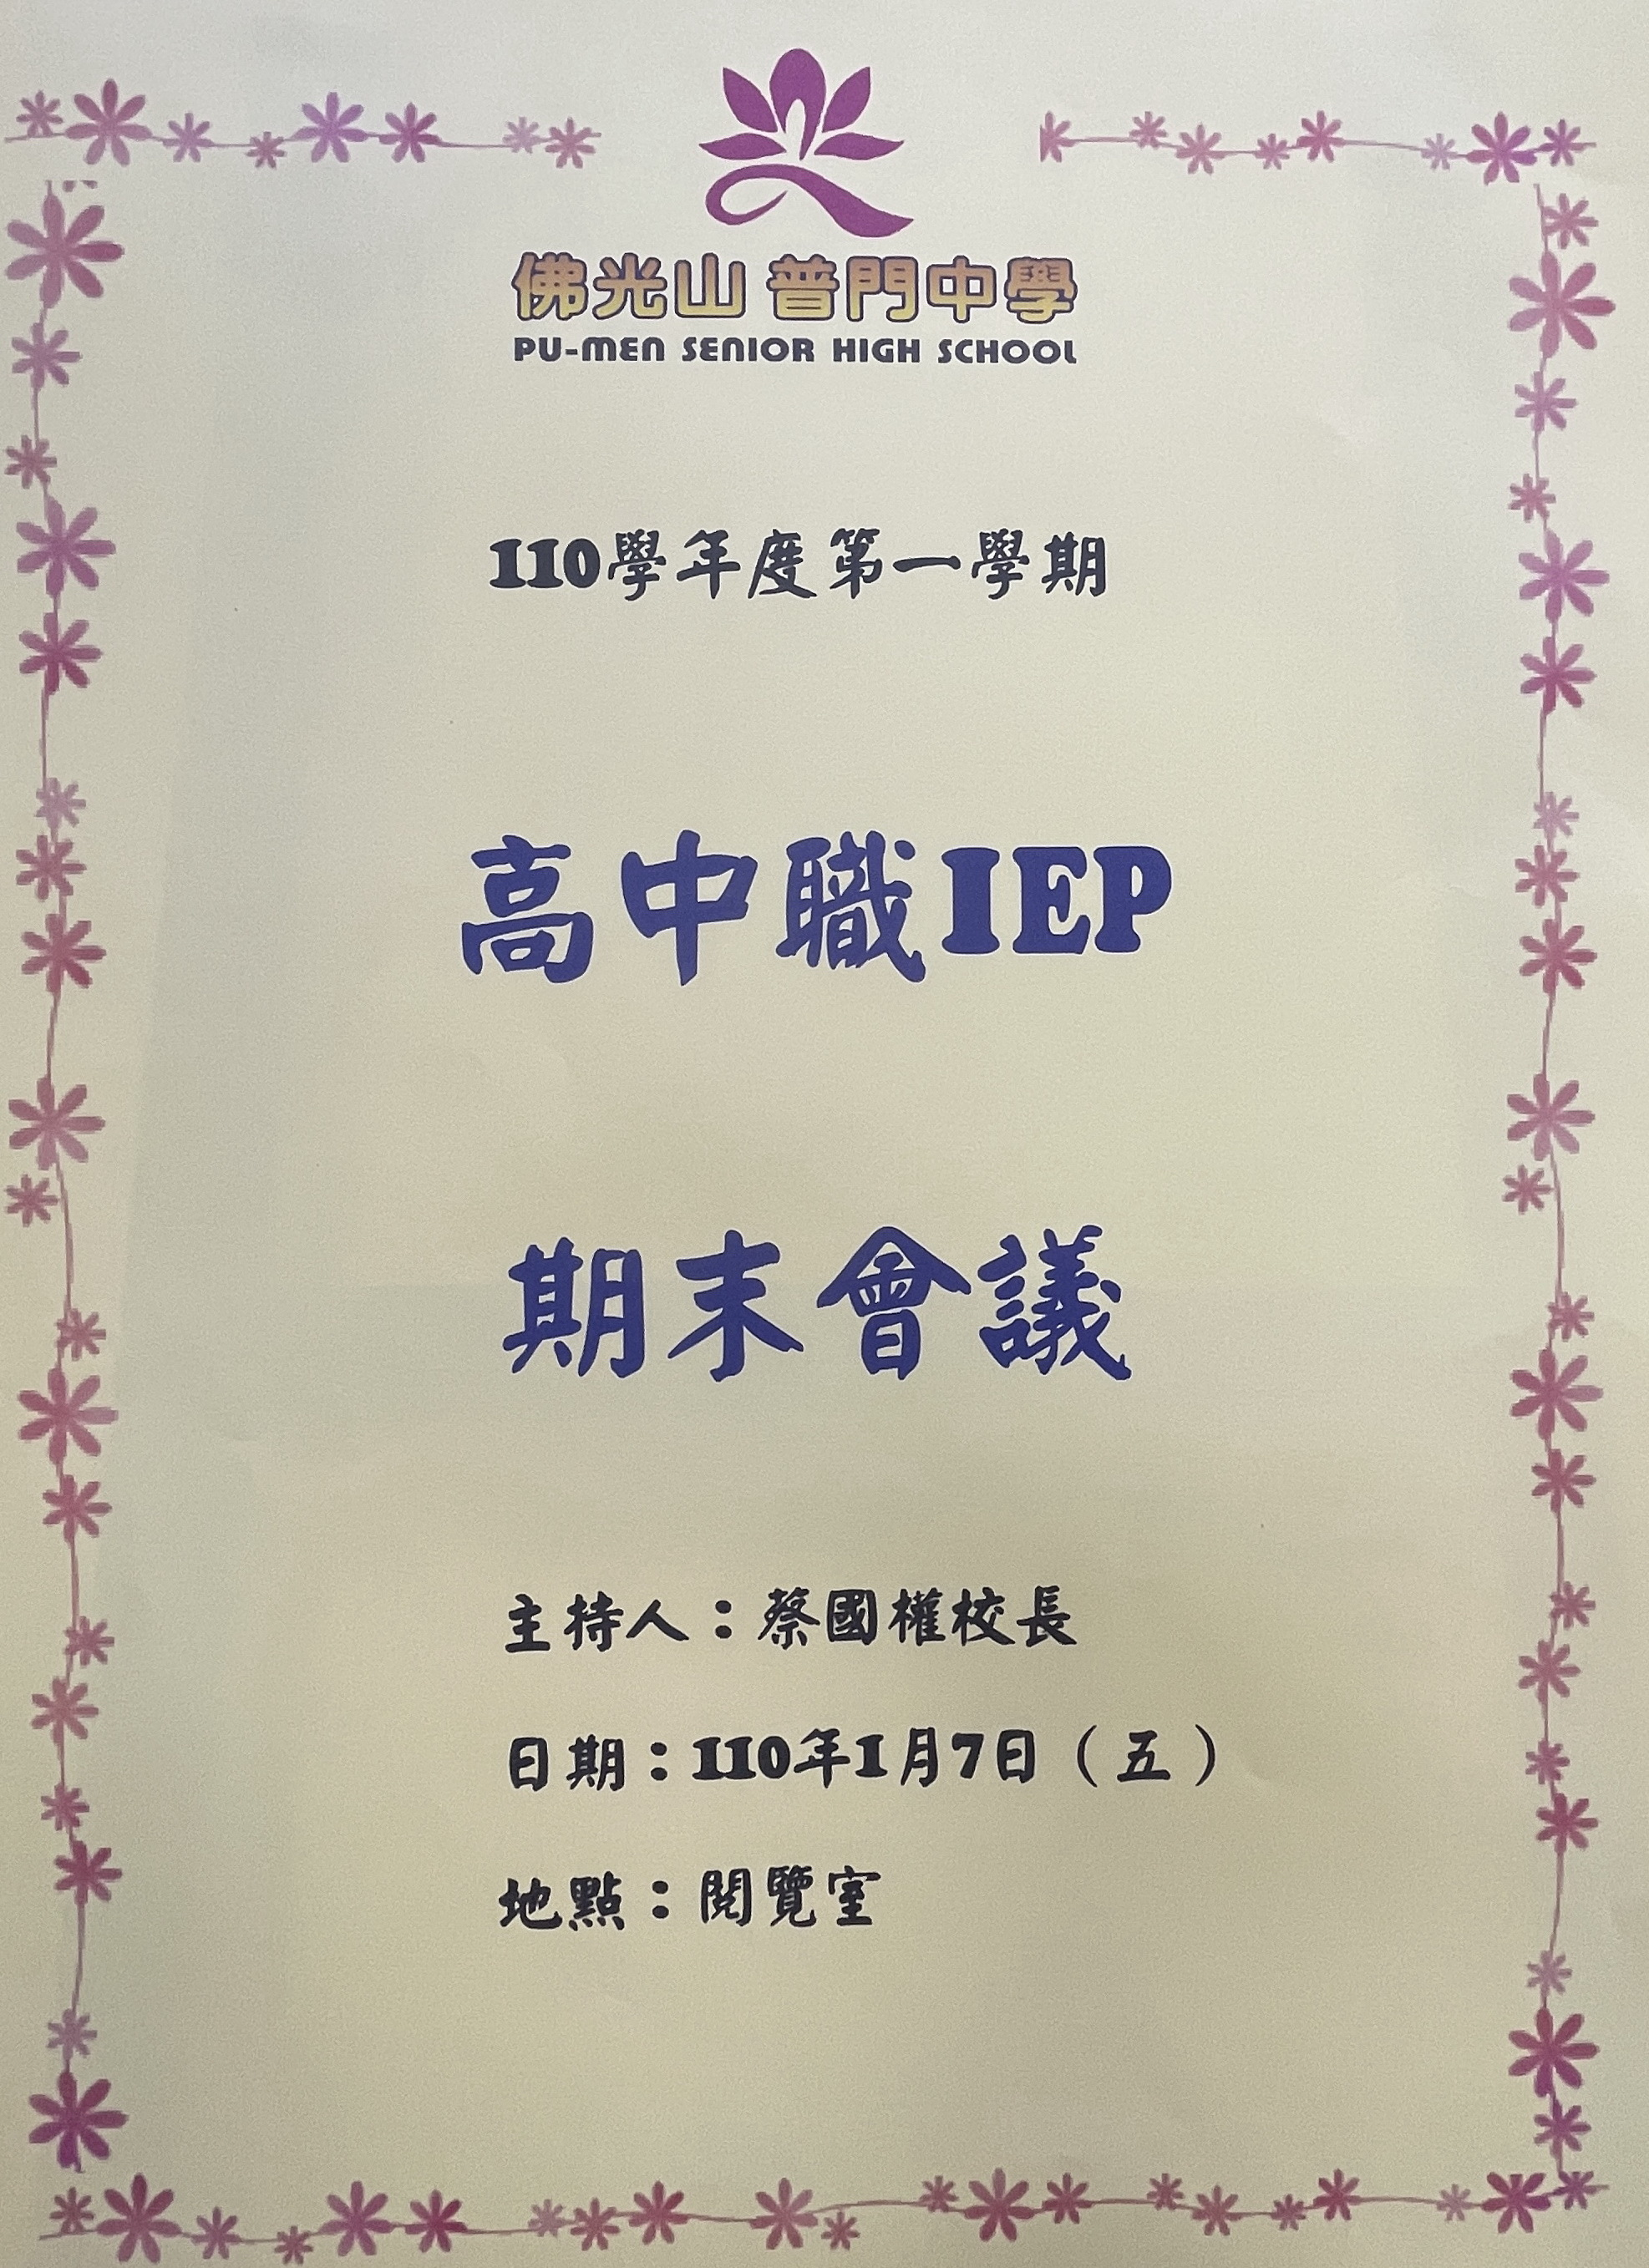

活動照片
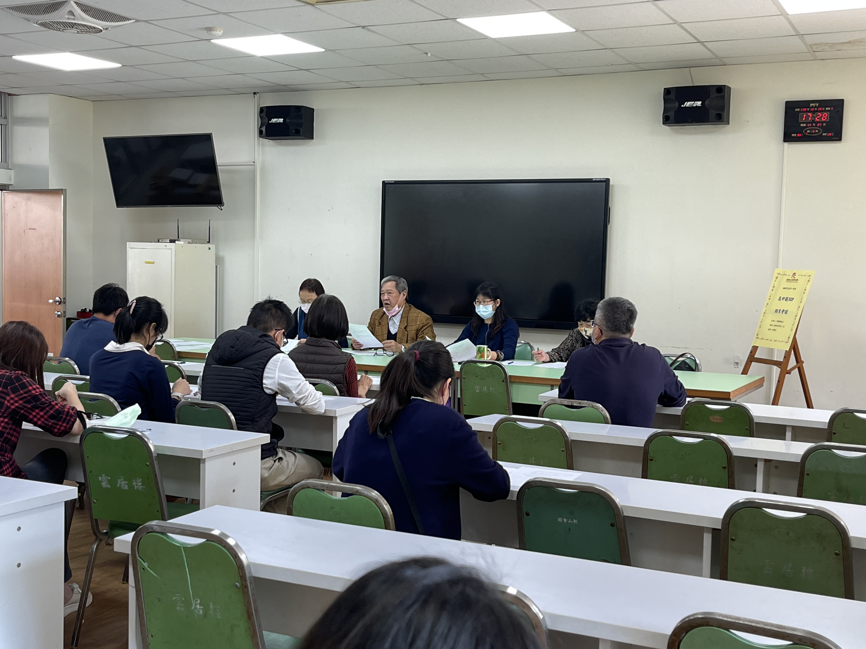
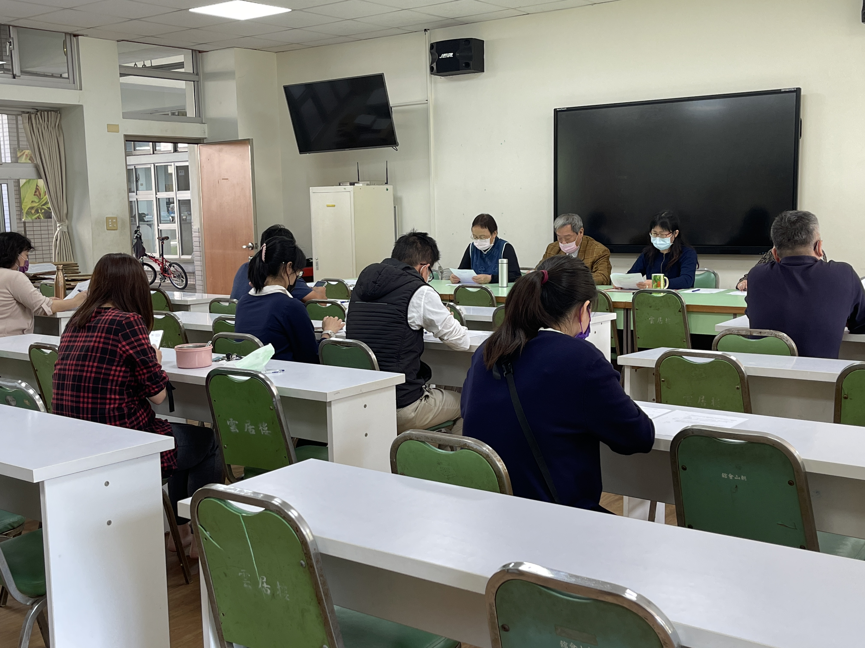

活動照片


